УДК 639.311:633.174
РАЗРАБОТКА НОВЫХ ВИДОВ КОМБИКОРМОВ С ВКЛЮЧЕНИЕМ ЗЕРНА СОРГО И ОПРЕДЕЛЕНИЕ ИХ ВЛИЯНИЯ НА РОСТ И ФИЗИОЛОГИЧЕСКОЕ СОСТОЯНИЕ КАРПА
А.Н. Асташов, к. с.-х.н., главный научный сотрудник;
А.З. Багдалова, к.б.н., ведущий научный сотрудник;
Г.А. Бочкарева, аспирант, научный сотрудник;
Т.В. Родина, старший научный сотрудник;
Е.С. Курамшина, лаборант-исследователь;
М.Г. Дрыгина, лаборант-исследователь.
ФГБНУ «Российский научно-исследовательский и проектно-технологический институт сорго и кукурузы», г. Саратов, Россия
тел. (8452) 79-49-64, e-mail: rossorgo@yandex.ru

Одним из основных объектов разведения в рыбоводных хозяйствах России является карп. В настоящее время на его долю приходится около 50 % всей выращиваемой продукции. Высокая себестоимость выращиваемого карпа и других рыб обусловлена затратами корма на единицу прироста массы. Альтернативный источник корма – переход на кормление зерновыми культурами, в частности, сорго.
Ключевые слова: карп, рыба, комбикорм, сорго, ячмень, протеин, шрот.

Обеспечение рыбоводства полноценным кормом является одним из важнейших условий успешного индустриального рыборазведения. В условиях, недостатка естественной пищи, обмен веществ ее находится почти полностью под контролем человека и зависит от сбалансированности, качества и количества предоставляемых кормов [1]. Большие возможности для увеличения прироста массы рыб заложены при оптимальных затратах качественного корма, снижения смертности молоди, повышения качества производителей и их потомства, а в целом – увеличение эффективности всех рыбоводных процессов.
Один из основных объектов разведения в рыбоводных хозяйствах России является карп. В настоящее время на его долю приходится около 50 % всей выращиваемой продукции. Целесообразность выращивания карпа связана с его ценными качествами: неприхотливость к условиям среды, всеядность, быстрый рост, доступность к освоению технологий выращивания, наличие рыбопосадочного материала и вкусного мяса.
Карп – тепловодная рыба, оптимальные температурные условия обитания 18-30ºС. Потенциальные возможности роста у карпа значительна: его максимальная масса более 25 кг, а длина около 1 м. Если условия содержания и кормления являются оптимальными, он уже на первом году жизни может достигать массы 1-1,5 кг. Установлен следующий стандарт для средней полосы России по массе: сеголетки – 25-30 г, двухлетки – 400-500 г, трехлетки – 1000-1200 г. При интенсивном выращивании с применением полноценных кормов получают по 2-3 т рыбы с 1 га водной площади [2].
Для более эффективного использования искусственных кормов в практике прудовых рыбоводных хозяйств рекомендуется кормить карпа два раза в течение дня. Также для нормального роста рыбе при интенсивном выращивании необходимо полноценное белково-углеводное питание.
Высокая себестоимость выращиваемого карпа и других рыб обусловлена затратами корма на единицу прироста массы. Альтернативный источник корма – переход на кормление зерновыми культурами, в частности, сорго. Вследствие относительно низкой стоимости зерна снижаются затраты на корма, что и обусловливает значительный экономический эффект (рисунок 1). Сорго содержит: 12-15 % протеина, более 70 % крахмала, 3,5-4,5 % жира. Введение в состав кормов для карповых рыб зерна сорго является важной и актуальной задачей.

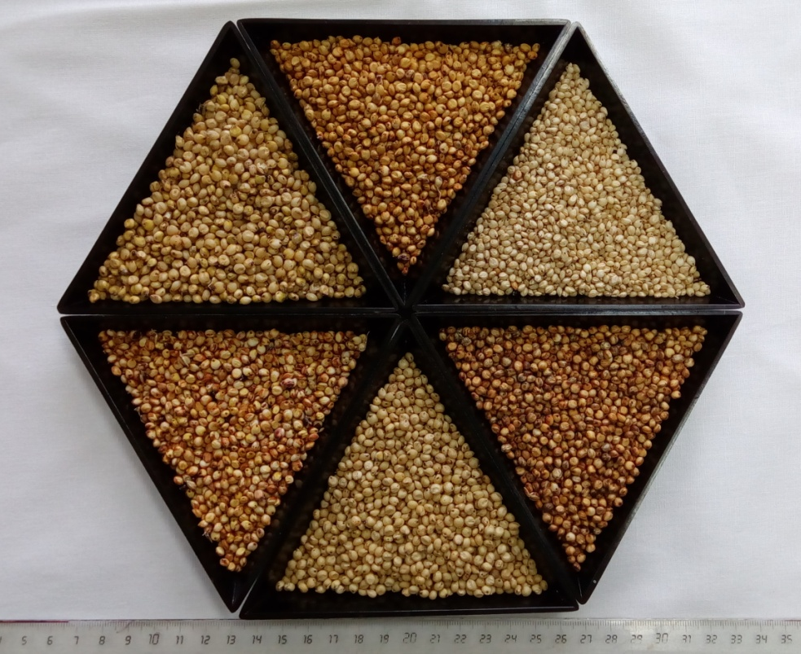
Рисунок 1. – Зерно сорго различных сортов

В ФГБНУ РосНИИСК «Россорго» проведены исследования по изучению эффективности скармливания зерна сорго вместо различных видов комбикормов на рост и физиологическое состояние карпа (таблица 1).
Таблица 1. – Схема исследований
Группа | Тип кормления | Продолжительность опыта, сутки
1 | Комбикорм | 91
2 | Комбикорм с сорго | 91
3 | Зерно пшеницы | 91
4 | Зерно сорго | 91

В период опыта первая контрольная группа получала комбикорм КС (К110)-192, состоящий из пшеницы содержащей протеина 11,5%, ячменя (протеина 10,5%), муки рыбной (протеина 65%), белковой кормовой смеси (протеина 44,8%), шрота подсолнечного (протеина 37%), шрота соевого (протеина 44%), муки мясокостной (протеина 36%) и премикса № 64. Вторая опытная группа получала комбикорм КС (К110)-194, в которой зерно ячменя было заменено зерном сорго. Третья и четвертая опытная группа карпа получали цельные зерна пшеницы и сорго, соответственно.
Кормили карпа 2 раза в день, суточную дачу корма рассчитывали по общепринятой методике с учетом температуры воды, содержания растворенного кислорода и массы рыбы. Для корректировки суточных норм кормления проводили контроль за ростом рыбы каждые 7 дней. Температуру воды, рН, содержание растворенного в воде кислорода определяли ежедневно.
Комбикорма для кормления карпа были изготовлены в ОАО «Саратовский комбикормовый завод» по ТУ 8-63-5-99 (таблица 2).

Таблица 2 – Состав и питательность кормов, %
Компоненты | Группы
 | 1 | 2 | 3 | 4
Пшеница | 25,0 | 25,5 | 100,0 | -
Ячмень | 20,5 | - | - | -
Сорго | - | 20,0 | - | 100,0
Мука рыбная | 5,0 | 5,0 | - | -
Белковая кормовая смесь | 5,0 | 5,0 | - | -
Шрот подсолнечный | 35,0 | 35,0 | - | -
Шрот соевый | 5,0 | 5,0 | - | -
Мука мясокостная | 4,0 | 4,0 | - | -
Премикс № 64 | 0,5 | 0,5 | - | -
В 1 кг корма содержится
ЭКЕ | 0,8 | 0,9 | 0,9 | 0,9
кДж | 8760,0 | 9032,0 | 9868,0 | 10165,0
ккал | 2093,0 | 2157,0 | 2364,0 | 2428,0
Сухое вещество | 86,5 | 88,4 | 85,5 | 84,6
Сырой протеин | 28,4 | 27,9 | 9,1 | 14,6
Сырой жир | 4,9 | 5,7 | 4,3 | 7,4
Сырая клетчатка | 14,7 | 14,2 | 1,4 | 1,9
Зола | 7,7 | 7,6 | 7,5 | 1,7
Безазотистые экстрактивные вещества | 30,2 | 32,6 | 62,8 | 58,4
Кальций | 1,4 | 1,4 | 1,3 | 0,2
Фосфор | 1,3 | 1,2 | 1,3 | 0,5

Комбикорм из сорго не уступает по питательности комбикорму из ячменя, а по содержанию сырого жира, безазотистых экстрактивных веществ (БЭВ) превышает его. Наличие клетчатки в корме отрицательно сказывается на механизме пищеварения и усвоения питательных веществ в организме рыб. Следует отметить, что содержание клетчатки в зерне сорго на 0,59% меньше, чем в комбикорме с ячменем. При сравнении зерна пшеницы и сорго по содержанию сырого протеина и сырого жира, зерно сорго питательнее зерна пшеницы за счет того, что в нем больше содержится протеина и жира на 5,47% и 3,10%, соответственно. Содержание сырой клетчатки на 0,54% больше в сорго, чем в пшенице.
Установлено, что карп поедал корм на дне аквариума в течение двух часов после кормления. Карп съедал корм не сразу, а частями, что связано с его физиологией. Разница в поедании комбикорма с ячменем и комбикорма с сорго не наблюдалась. Для корректировки суточных норм проводили контроль за ростом рыбы каждые 7 дней. В первую и во вторую неделю прирост был одинаковый в обеих группах и составлял 12,67 г. Прирост массы карпа второй группы был выше первой, начиная с третьей по шестую неделю. С шестой недели до конца опыта прирост был больше в первой группе. Также результаты исследований показывают, что рыба примерно с одинаковой начальной живой массой 74,13-74,26 г, в период выращивания достигла в 1-й контрольной группе 235,2 г, а во 2-й – 236,0 г живой массы. Включение в комбикорм зерна сорго вместо зерна ячменя не снижает продуктивность карпа, так как приросты массы рыб в первой и второй группах были примерно одинаковыми (таблица 3).

Таблица 3 – Изменчивость рыбы при включении в комбикорм зерна сорго
Показатели | Группы
 | 1 | 2
Сохранность, % | 100 | 100
Общий прирост, г | 2416,1 | 2426,1
Прирост 1 особи, г | 161,1 | 161,7
Среднесуточный прирост, г | 1,8 | 1,8
Затраты корма на 1 кг прироста массы рыбы, кг | 3,9 | 3,9

Количество скармливаемых кормов зависит от массы рыбы, температуры воды и насыщения ее кислородом. Температура воды на протяжении опыта колебалась в диапазоне от 21ºС до 25ºС. Содержание кислорода в аквариуме в среднем составило 8,7 мг/л, а рН – 7,7.
Уровень рентабельности выращивания карпа при кормлении комбикормом с сорго составляет 51,7 %. Из-за низкой стоимости комбикорма с сорго по сравнению с комбикормом с ячменем рентабельность выращивания карпа повышается на 8,3 %.
Биометрическая обработка результатов мяса карпа показала, что достоверной разницы в содержании протеина и жира в мышечной ткани, в зависимости от состава корма не выявлено (таблица 4). По-видимому следует признать, что исследуемый комбикорм с сорго не снижает качества рыбы по химическому составу, а по калорийности отличается определенная тенденция к повышению.

Таблица 4 – Биохимический состав мышечной ткани карпа
Показатели | Группы
 | 1 | 2
Сухое вещество, % | 23,2±0,5 | 23,6±0,8
Сырой протеин, % | 16,4±0,6 | 15,8±0,9
Сырой жир, % | 3,5±0,2 | 4,8±0,8
Зола, % | 2,2±0,1 | 2,0±0,1
Безазотистые экстрактивные вещества, % | 1,0±0,1 | 1,1±0,4
Калорийность, МДж | 5,7±0,3 | 6,4±0,4

В период исследования третью группу кормили зерном пшеницы, а карпа четвертой группы зерном сорго. В процессе наблюдений за этологией карпа установлено, что рыба поедала осевшие на дно зерна пшеницы и сорго. Период полного поедания зерна составлял около четырех часов.
С первой по третью неделю, прирост массы карпа внутри и между группами был примерно одинаковым на уровне 10,1-10,7 г. В период с третьей недели и до конца опыта прирост карпа все время стабильно повышался и в последнюю неделю составил 12,53-13,53 г. Живая масса в 3-й группе достигла 208,4 г, а в 4-й – 212,0 г.
Сохранность карпа в период опыта в обеих группах была на высоком уровне и составляла 100,0% (таблица 5). При этом среднесуточный прирост карпа 4-й группы был несколько выше, чем в третьей, однако за период опыта валовой прирост в четвертой группе на 1 особь был больше на 53,55 г. В тоже время затраты корма на единицу прироста массы рыбы были выше в третьей группе.

Таблица 5 – Результаты опыта при скармливании зерна сорго
Показатели | Группы
 | 3 | 4
Сохранность, % | 100,0 | 100,0
Прирост 1 особи, г | 161,1 | 161,7
Среднесуточный прирост, г | 1,5 | 1,5
Затраты корма на 1 кг прироста массы рыбы, кг | 4,6 | 4,6

В конце эксперимента проведен анализ биохимического состава мышечной ткани карпа третьей и четвертой опытных групп (таблица6).

Таблица 8. – Биохимический состав мышечной ткани карпа
Показатели | Группы
 | 3 | 4
Сухое вещество, % | 25,3±0,4 | 23,9±3,0
Сырой протеин, % | 15,4±0,7 | 14,4±1,0
Сырой жир, % | 5,9±0,2 | 6,7±2,0
Зола, % | 3,0±1,0 | 3,1±0,9
Безазотистые экстрактивные вещества, % | 2,0±0,3 | 0,9±0,3
Калорийность, МДж | 7,2±0,1 | 7,3±1,4

Биометрическая обработка результатов исследований показала, что не обнаружено достоверных различий по биохимическому составу мышечной ткани карпа в зависимости от состава корма. Зерно сорго не ухудшает биохимический состав мышечной ткани карпа.
Таким образом, включение зерна сорго в состав комбикорма в количестве 20 % от массы корма вместо зерна ячменя повышает энергетическую ценность 1 кг корма на 272 кДж. Комбикорм с ячменем, и его использование при выращивании карпа повышает рентабельность производства рыбной продукции на 8,3 %.

Список литературы
1. Пономарев С.В. Фермерская аквакультура / С.В. Пономарев, Л.Ю. Лагуткина, И.Ю. Киреева. – Рекомендации. – М.: ФГНУ «Росинформагротех», 2007. – 192 с.
2. Остроумова И.П. Особенности кормления рыб / И.П. Остроумова // Зооиндустрия. 2004. №11. –45 с.

